1. Скачать с программу STATISTICA можно с сайта по ссылке:

<https://gtorrent.club/programmy/raznoe/155408-statsoft-statistica-1001011-eneterpise-x86-x64-ru.html>

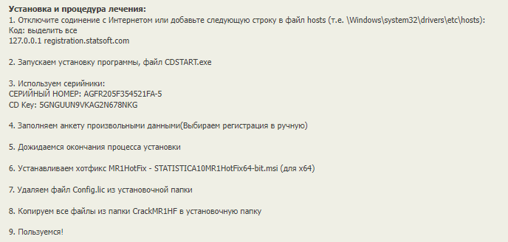

Пп. 6-9 не понадобились.

1. Создание нового документа: число наблюдений выбираем 100, а не как в методичке 150.

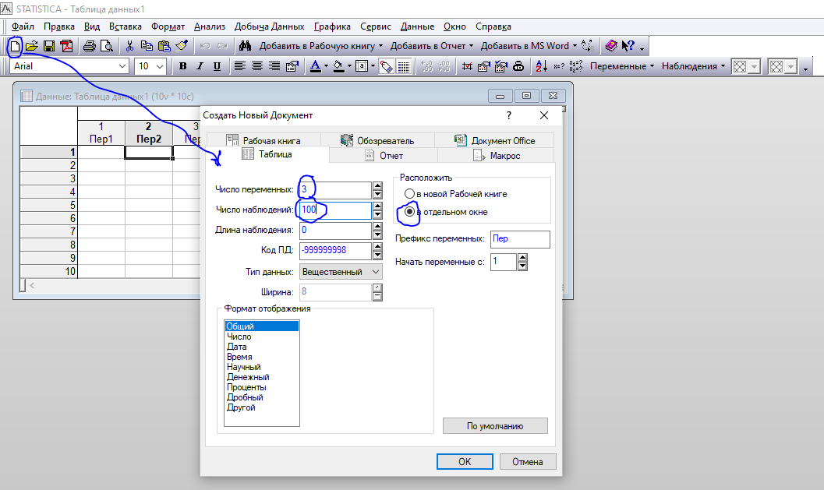

1. Для изменения названия столбцов два раза кликаем на соответствующую ячейку.

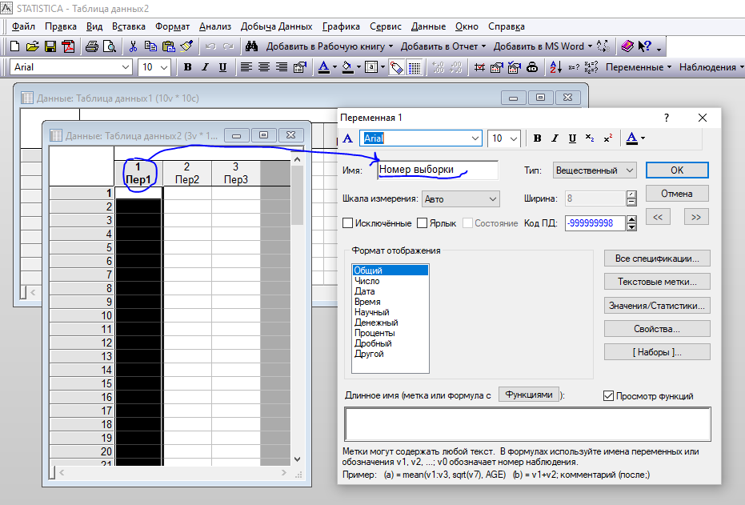  
4. Далее заполняете таблицу. На рисунке показаны начало и конец таблицы.

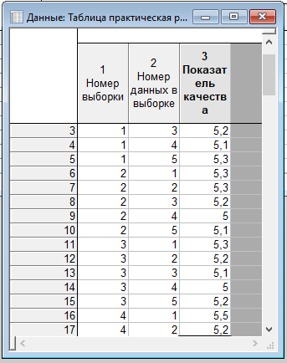 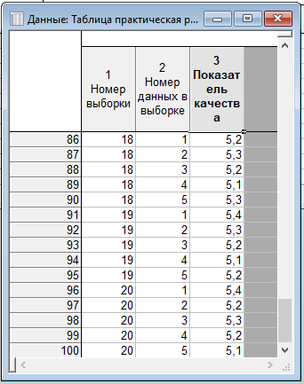

1. Построение контрольной карты средних значений

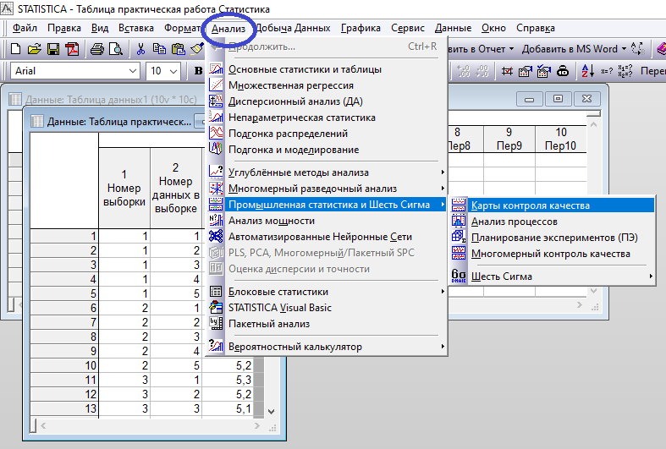

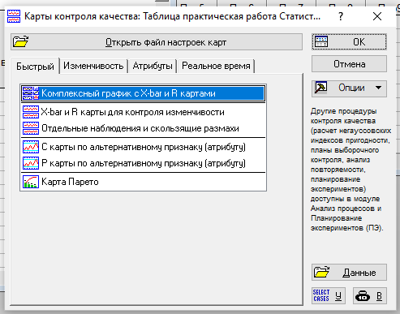

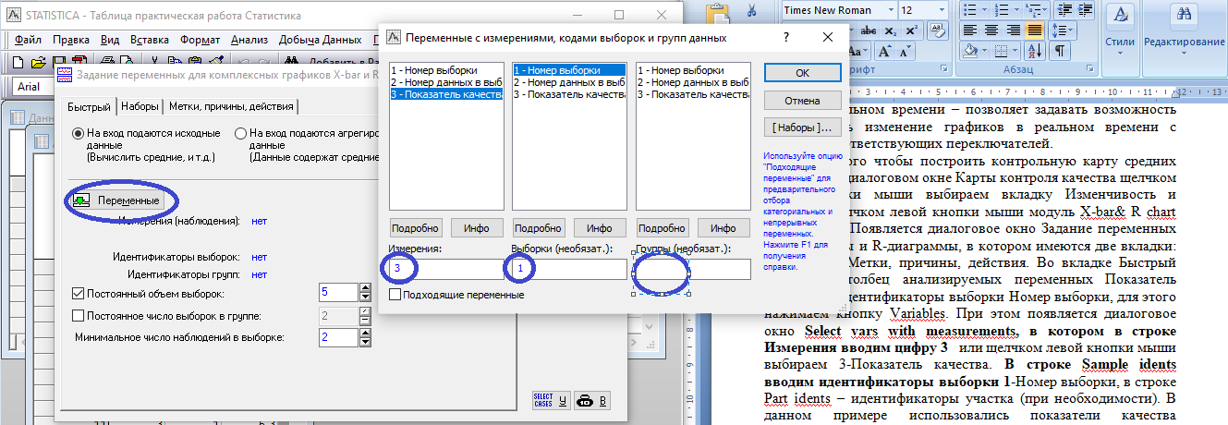

1. Анализ данных

По умолчанию получается комплексный график

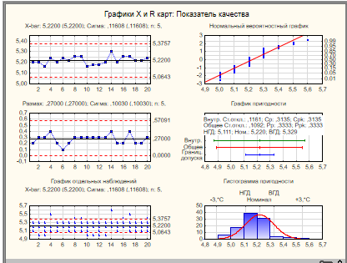

Далее заходите в командной строке X-bar/R

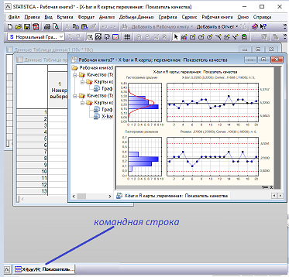 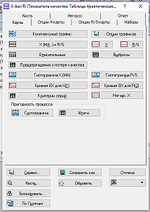

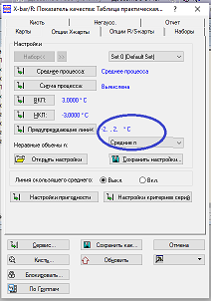

Итоговый график

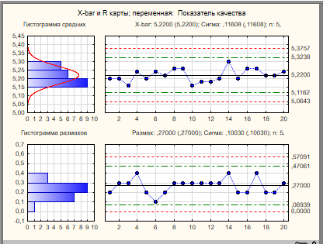

1. Автоматический анализ карт

